洁士M10A扫地车
使用手册
咨询热线：057987917610
057987918782 13588640107 13819959958
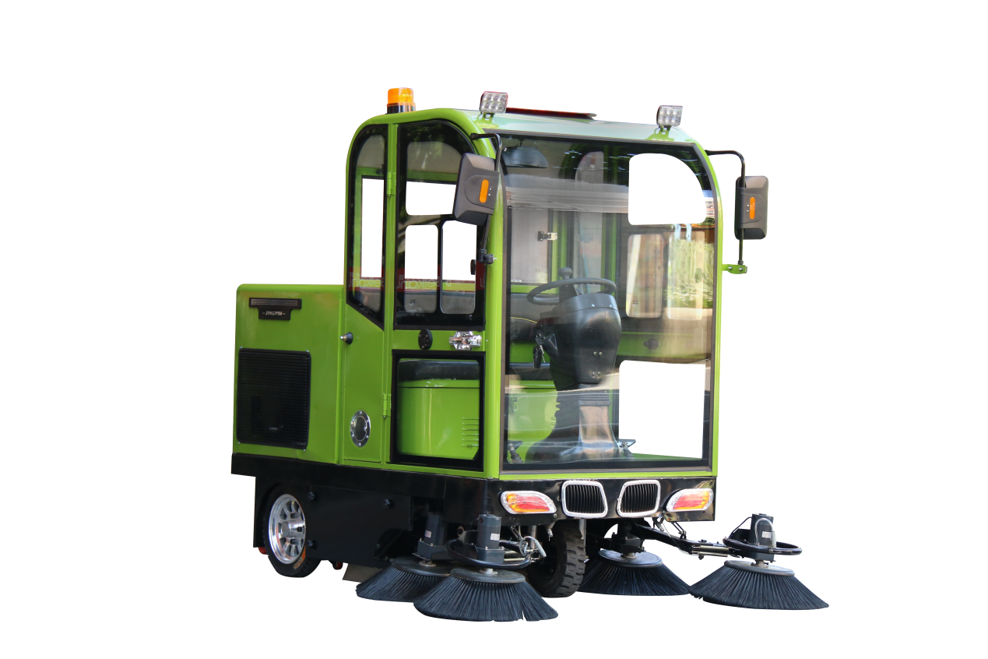

在操作机器前请务必阅读并遵循本手册的使用方法

说明书内容和目的
该手册将为客户提供必要的信息，以便客户安全 ，便捷、正确的使用机器，包括技术特性，操作方法，机器储存，保养，零配件及安全条件。使用机器之前，使用者与专业维养技术员必须认真阅读此手册，若有疑问请咨询本公司服务热线。如果说明书与实物不符以实物为准
手册的保存
该手册必须放置在机器附近的安全并随时可拿到的区域远离液体等容易损坏手册的地方。
修正和改良
我们公司时常改良我们的产品，并且保留可以打充的空间，但是我们没有义务对已销售出去的产品做新的改良。内容若有变动，请洽本公司维修部门。
一般说明
关于预防人员和机器损伤危险的详细警告和信息显示如下:
危险!
1.在任何保养和维修之前，必须先关闭电源并请把总电源开关上的钥匙取下。
2.该机器必须由经过专业培训的固定人员使用。严禁孩子和伤残人员及非专业人员使用该机器。

3.使电瓶远离火星、火焰和烟火。
4.在使用该机器时不要带上配饰。
5.不要在危险、易燃或者爆炸性气体、液体、水蒸气的地方使用。
6.电瓶充电的时候请在通风的地方给电瓶充电，并且保持盖子打开并远离明火。
7.本机器仅作为清扫工具，如超出本说明书中的说明而作为其他用途，我们将不承担由此所造成的任何责任。

8.温度应介于30%至95%之间。
9.不要在阳光和大雨和糟糕的天气下保存和使用机器。
10.不要把机器当做运输工具。
11.当机器没有继续前进时，不要让刷子继续转动以避免地面的损坏和刷子的磨损。万一发生火灾，请记得要使用粉末灭火器而不要用水灭火。

12.不要撞到会有物品掉落危险的架子。
13.根据地面垃圾的附着力调整机器的行驶速度。
14.不要更改机器的安全防护装置;按照保养说明程序保养车子。
15.当机器操作发生故障时，要确定故障不是因为缺乏定时保养引起的。否则向维修服务中心寻求帮助。

16.如果有部分零件需要更换，您可向本公司购买备用品。
17.确信机器恰当运作和安全条件,专业人士或者服务中心必须按照此手册有关保养章节工作

通用安全规定
除了在本说明书所做出的规定外，还必须遵守所要求的通用安全规定和事故防范准则。即使你以前曾使用过类似的清扫车,亦请仔细阅读说明书。事先阅读说明书将使你今后节省不少时间。当你着手使用前，熟悉所有的配件和控制件及其功能，对你是至关重要的。通读这本手册，以免你开机后手忙脚乱。

有关电池方面的安全要求
1.必须避免电池处于低电压状态，应尽快进行充电。
2.本电池为免维护铅酸蓄电池，无需加电解液。
3.为避免漏电，请保持电池干燥、清洁，特别要清除如金属粉尘之类的污染物。4.禁止将金属件(如工具)放置于电池上，以防止电池短路烧坏;
5.电池回收时请遵循当地的法规要求执行;
6.在搬运、处理电池时禁止使用明火;
7.充电室应该通风良好;
8.当钥匙开关处于接通( on)位置时禁止接、拆电池;
9.在拆装电池前,先要断开负极(- )电池电线，然后再断开(正极(+ )电池电线。重新接线是，一定要注意电池的极性，接错会损坏电器元件;
10避免正极与负极直接接触，因为会造成大电流短路，产生高热甚至会有起火的可能
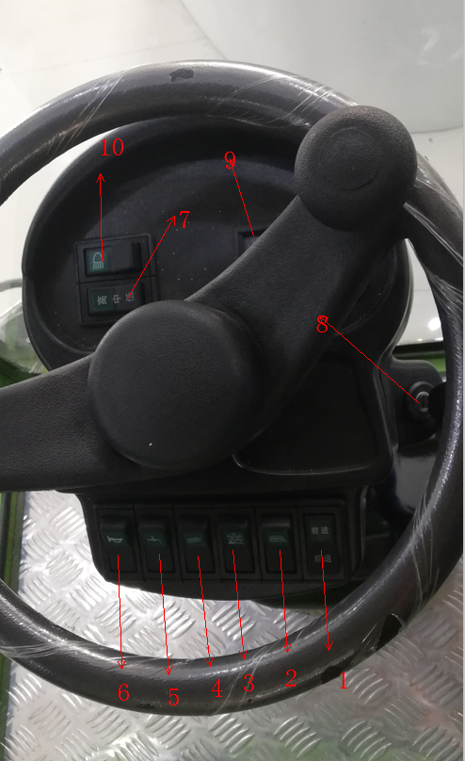

- 前进，后退按钮
- 前边刷按钮
- 主刷，后边刷按钮
- 震尘按钮
- 喷水按钮
- 喇叭按钮
- 低，中，高，速度按钮
- 钥匙启动按钮
- 电量，电压表
- 前照灯

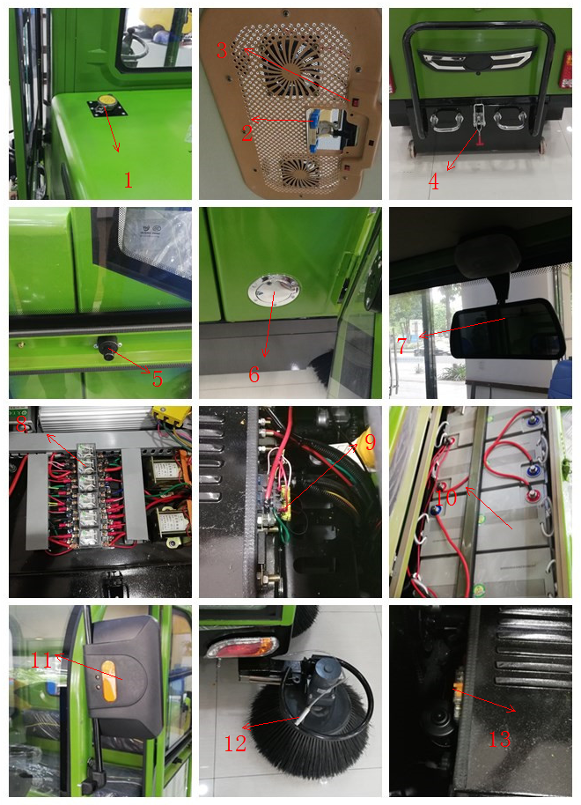

- 注水口，水箱
- 天窗开关
- 风扇开关按钮
- 垃圾桶拉手
- 门扣，按下即可关门
- 充电口
- 倒车影像仪
- 继电器
- 保险丝
- 电池
- 后视镜
- 清水喷头
- 主刷保护开关
- 问题 |  | 故障分析 |  |  | 处理办法
打开电源开关仪表板无电源显示 |  | 保险丝熔断 |  |  | 更换保险丝
 |  | 电池有电压输出 |  |  | 充电：更换电池（如长时间不用，请在两个充电一次
机器行走不正常 | 不行走 | 差速器损坏 | 行走电机正常运转 |  | 换变速箱齿轮
机器行走不正常 | 不行走 | 差速器损坏 | 行走电机不正常运转 | 电机烧坏 | 更换电机
 |  |  |  | 保险丝熔断 | 更换保险丝
 |  |  |  | 碳刷磨损 | 更换碳刷
 |  |  |  | 接线松动 | 检查接线
 |  |  |  | 控制器或油门损坏 | 更换控制器或者油门
 |  |  |  | 刹车行程开关坏 | 更换刹车行程开关
 |  |  |  | 主令开关坏 | 更换主令开关
机器行走不正常 | 只进不退或只退不进 | 主令开关损坏 |  |  | 更换主令开关
机器行走不正常 | 只进不退或只退不进 | 油门损坏 |  |  | 更换油门
机器行走不正常 | 只进不退或只退不进 | 控制器损坏 |  |  | 更换控制器
机器行走不正常 | “飞车” | 油门损坏 |  |  | 更换油门
机器行走不正常 | “飞车” | 控制器损坏 |  |  | 更换控制器
刷把不工作 |  | 行走开关损坏 |  |  | 更换行走开关
 |  | 电动推杆损坏 |  |  | 更换电动推杆
 |  | 刷把电机损坏 |  |  | 更换刷把电机
 |  | 主刷皮带损坏 |  |  | 更换主刷皮带
 |  | “刷把”按钮损坏 |  |  | 更换“刷把”按钮
 |  | 保险丝熔断 |  |  | 更换保险丝
 |  | 扫地继电器损坏 |  |  | 更换扫地继电器
扫不干净 |  | 刷子磨损 |  |  | 更换刷子
 |  | 挡皮磨损 |  |  | 更换挡皮
 |  | 刷把下降不到位，钢丝绳被卡主 |  |  | 检查卡住原因，排除故障
 |  | 过滤器被堵住 |  |  | 振尘2-10分钟
 |  | 过滤器风机电机不工作，接线松动 |  |  | 检查接线
 |  | 过滤器风机电机不工作，电机烧毁 |  |  | 更换电机
 |  | 过滤器风机电机不工作，碳刷磨损.. |  |  | 更换碳刷
问题 |  | 故障分析 |  |  | 处理办法
清扫车漏过大的树叶或大的垃圾颗粒 |  | 工作速度太快 |  |  | 减低工作时的速度
 |  | 刷子压力太小 |  |  | 调节刷子压力
 |  | 刷子毛变形或被丝线缠绕 |  |  | 除去绳子或铁丝
清扫车在地板上留下尘土或尘土来自侧面挡尘板 |  | 过滤器被堵塞 |  |  | 清洁过滤器
 |  | 挡尘板损坏 |  |  | 检查挡尘板，如损坏则更换
清扫不彻底，留下纸屑、  树叶或其他垃圾 |  | 前面挡尘板提升机构没有工作 |  |  | 修理挡尘板，踩脚踏板使之能升降
垃圾往前窜 |  | 前挡尘板损坏 |  |  | 更换前挡尘板
主刷卷起前挡尘板 |  | 前挡尘板损坏 |  |  | 更换前挡尘板
刷子磨损太快 |  | 刷子压的太紧 |  |  | 减小刷子压力
 |  | 地板非常粗糙 |  |  | 减小刷子压力
主刷工作时噪音大 |  | 刷子有丝线缠绕 |  |  | 除去杂物
刷子工作时不旋转 |  | 传动皮带损坏 |  |  | 更换转送皮带
刷子及风机电机不工作 |  | 保险丝熔断 |  |  | 更换保险丝
集尘箱漏出垃圾 |  | 集尘箱密封条损坏 |  |  | 更换密封条
 |  | 垃圾箱装的太满 |  |  | 倒掉垃圾
驱动电机工作时既不进也不后退 |  | 驱动电机电缆断 |  |  | 检查接线
 |  | 踏板调整器损坏 |  |  | 维修调速器
 |  | 控制开关损坏 |  |  | 换开关
 |  | 保险丝熔断 |  |  | 更换保险丝
电池不能充电 |  | 电池烧坏 |  |  | 更换电池
 |  | 充电器 |  |  | 检查充电器输入电流
 |  | 电池接线端松弛 |  |  | 检查并拧紧电池接线端
 |  | 电池过压 |  |  | 减小刷子压力（张紧缆绳）
电池放电过快 |  | 充电时间不足 |  |  | 增加充电时间
 |  | 电池烧坏 |  |  | 更换电池

